Kiswahili Activities - CBC Grade 1 Term 1 Exams 2023 Set 1

Maswali
- UFAHAMU
Soma hadithi ifuatayo kisha ujibu maswallyerfuatayo:
Karimi ni msichana nadhifu. Yeye husoma katika gredi ya kwanza shuleni leleji. Mwalimu wake wa darasa ni Bi Khadija. Kiranja wa darasa ni mvulana. Jina lake ni Adhoch.
  - Karimi ni msichana wa aina gani?
  - Ako katika gredi gani?
  - Shule yake inaitwaje?
  - Mwaiimu wake wa darasa anaitwaje?
  - Kiranja woo anaitwaje?
- SARUFI (Mama 20)
  - Andika majina ya vyakula hivi (Mama 5)
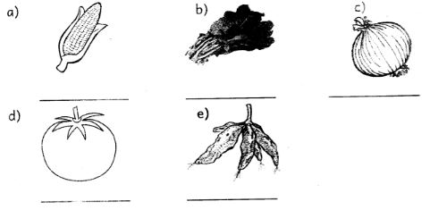
  - chagua jibu sahihi. (Mama 5)
    - Ndizi ___________ zimeharibika. (zetu, langu)
    - Mihogo ___________ imepikwa. (letu, yetu)
    - Embe ___________ limeiva. (Iangu, zangu)
    - Muwa ___________ ni mtamu. (zetu, wangu)
    - Viazi ___________ ni vikubwa. (chetu vyetu)
  - Tumia haya maneno kujaza pengo
(nawa mikono, futa kamasi, kata kucha)
    - Mtoto ali ___________ kwenye pua lake.
    - Baada ya kutoka msalani ali ___________
    - Mwanafunzi ali___________ zake ndefu za vidole
  - Jaza pengo kwa kutumia maneno haya
(pole, tafadhali, kwaheri)
    - Ukimkosea mtu utamwambia ___________
    - Ukimuaga mtu unasema ___________ ya kuonana.
    - ___________ nisaidie kalamu yako.
  - Andika majina ya nambari hizi kwa maneno
    - 10 ___________
    - 8 ___________
    - 6 ___________
    - 7 ___________
- KUANDIKA.
Unda maneno kumi kutoka kwenye jedwali
kwa mfano: a na bi sha - anabisha
nya | bu | bi | na | mba | za
mu | ba | sha | a | ha | sa
  - ___________________________
  - ___________________________
  - ___________________________
  - ___________________________
  - ___________________________
  - ___________________________
  - ___________________________
  - ___________________________
  - ___________________________

Majibu

  - nadhifu
  - gredi ya kwanza
  - Leleji
  - Bi Khadija
  - Adhoch

    - mhindi/ mahindi
    - sukuma
    - kitunguu
    - nyanya
    - maharagwe/maharage

    - zetu
    - yetu
    - langu
    - wangu
    - vyetu

    - futa kamasi
    - nawa mikono
    - kata kucha

    - pole
    - kwaheri
    - tafadhali

    - kumi
    - nane
    - sita
    - saba
- Sahihisha maneno yoyote kumi ambayo yametengenezwa kulingana na maagizo
mfano: babu, hamu, sanaa, hasa, baa, bisha, nasa, sana, zamu, zaba, shamba, ana, amba, anabisha, sambaza, sambaa, saba, na mengineo

